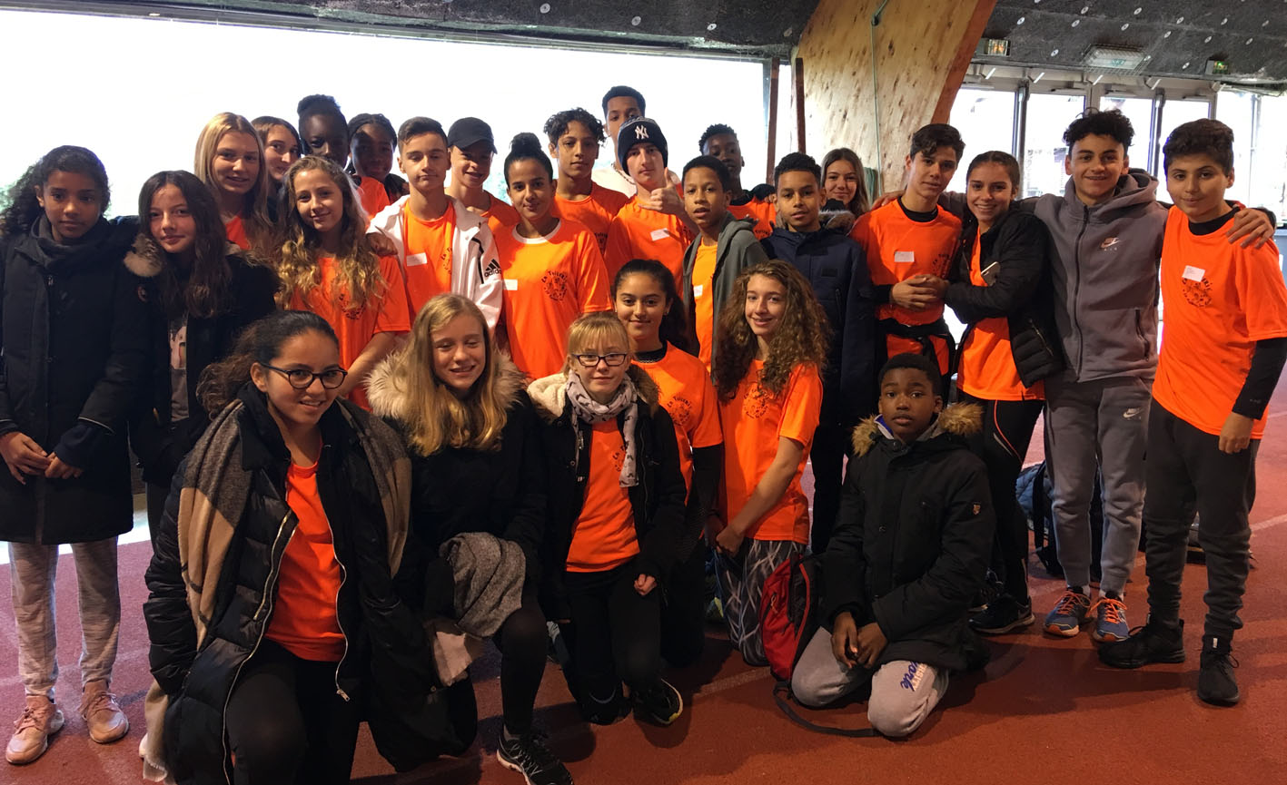

Challenge vitesse : 50m
Nom Prénom | performance | place | Catég. | points
Jade LUCIANI | 7’’14 | 1 | MF | 35
Maëlys BOSCHIERO | 7’’27 | 2 | MF | 32
Enzo MAILLOT | 6’’88 | 7 | MG | 29
Sarah CREANTOR | 7’’69 | 8 | MF | 24
Samy NASRI | 7’’13 | 11 | MG | 23
Anaïs POUILLAUDE | 7’’76 | 9 | MF | 22
Ambre GUIBERT | 7’’96 |  | MF | 19
Lucile LESSMANN | 7’’97 |  | MF | 19
Sandi TRAORE | 8’’14 |  | MF | 17
Loris POILLY | 7’’62 |  | MG | 17
Théo ISIDORE | 7’’03 | 1 | CG | 17
Aksel AUVILLE | 7’’09 | 2 | CG | 16
Ethan SALIFOU-D | 8’’38 |  | MG | 12
Hugo BEULE | 7’’38 | 4 | CG | 12
Ilian EL HAMDI | 8’’46 |  | MG | 11
Lyna GUERRAB | 8’’91 |  | MF | 10
Marwa BOUALAOUI | 9’’20 |  | MF | 7
Yannis MANICORD | NP

Challenge lancer : poids
Nom Prénom | performance | place | Catég. | points
Anaïs POUILLAUDE | 7m37 | 2 | MF | 23
Sarah CREANTOR | 6m56 | 7 | MF | 19
Léna THOMAS | 6m48 | 8 | MF | 18
Marwa BOUALAOUI | 5m84 | 11 | MF | 14
Sandi TRAORE | 5m72 | 13 | MF | 13
Ambre GUIBERT | 5m61 | 13 | MF | 13
Yannis MANICORD | 6m60 | 12 | MG | 13
Lucile LESSMANN | 5m50 | 19 | MF | 12
Hugo BEULE | 6m48 | 2 | CG | 7
Ethan SALIFOU-D | 5m05 | 19 | MG | 5

Challenge sauts : hauteur , longueur, triple saut
Nom Prénom | saut | perf | place | Catég. | points
Sarah CREANTOR | LG | 4m20 | 5 | MF | 25
Jade LUCIANI | LG | 4m15 | 6 | MF | 24
Samy NASRI | TS | 10m46 | 1 | MG | 23
Anaïs POUILLAUDE | LG | 3m90 | 10 | MF | 21
Loris POILLY | LG | 4m49 | 9 | MG | 20
Samy NASRI | HT | 1m41 | 5 | MG | 20
Enzo MAILLOT | TS | 9m88 | 3 | MG | 19
Maëlys BOSCHIERO | LG | 3m71 | 12 | MF | 18
Lucile LESSMANN | LG | 3m63 | 16 | MF | 18
Jade LUCIANI | HT | 1m20 | 6 | MF | 17
Léna THOMAS | LG | 3m33 | 20 | MF | 14
Aksel AUVILLE | LG | 4m47 | 11 | CG | 13
Sandi TRAORE | LG | 3m18 | 23 | MF | 12
Enzo MAILLOT | HT | 1m25 | 11 | MG | 12
Aksel AUVILLE | HT | 1m41 | 1 | CG | 12
Théo ISIDORE | LG | 4m29 | 2 | CG | 12
Théo ISIDORE | HT | 1m38 | 2 | CG | 11
Ilian EL HAMDI | HT | 1m20 | 13 | MG | 10
Ambre GUIBERT | LG | 2m90 | 26 | MF | 9
Lyna GUERRAB | LG | 2m82 | 27 | MF | 8
Hugo BEULE | LG | 3m80 | 4 | CG | 8
Ilian EL HAMDI | LG | 2m90 | 21 | MG | 5
Marwa BOUALAOUI | LG | 2m43 | 33 | MF | 3
Ethan SALIFOU-D | LG | 2m69 | 22 | MG | 3
